Trabajo de Artes Visuales “Manualidad reciclada”.
¿Qué es una manualidad?
Las manualidades, en términos generales, son trabajos efectuados con las manos, con o sin ayuda de herramientas. Observar video de Apoyo https://www.youtube.com/watch?v=nFqFKWBX6HA
Materiales posibles a utilizar. Tijeras, pegamento y material reciclado a elección.
Dicho trabajo debe ser enviado mediante una fotografía al correo tamara.vasquez.cer@gmail.com, debe ser realizado el día 08 de Abril.
Observar Ejemplos y criterios dados:
Criterio a evaluar | PUNTOS
1.- Presenta trabajo en la fecha. | 3
2.- Se evidencia que el trabajo fue realizado por el alumno. | 3
3.- Se evidencia que se utilizaron materiales reciclados. | 3
4. Que el trabajo sea ordenado. | 3
Puntaje:  Nota: | 12

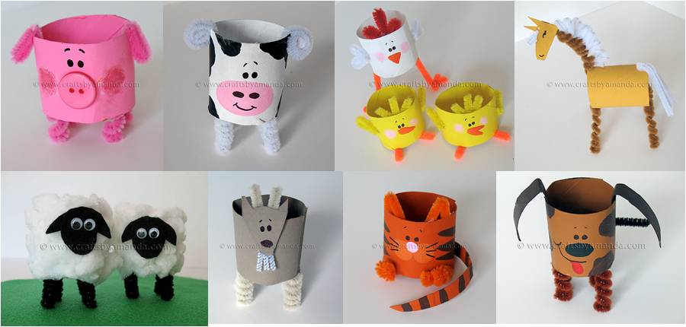
Ejemplos

